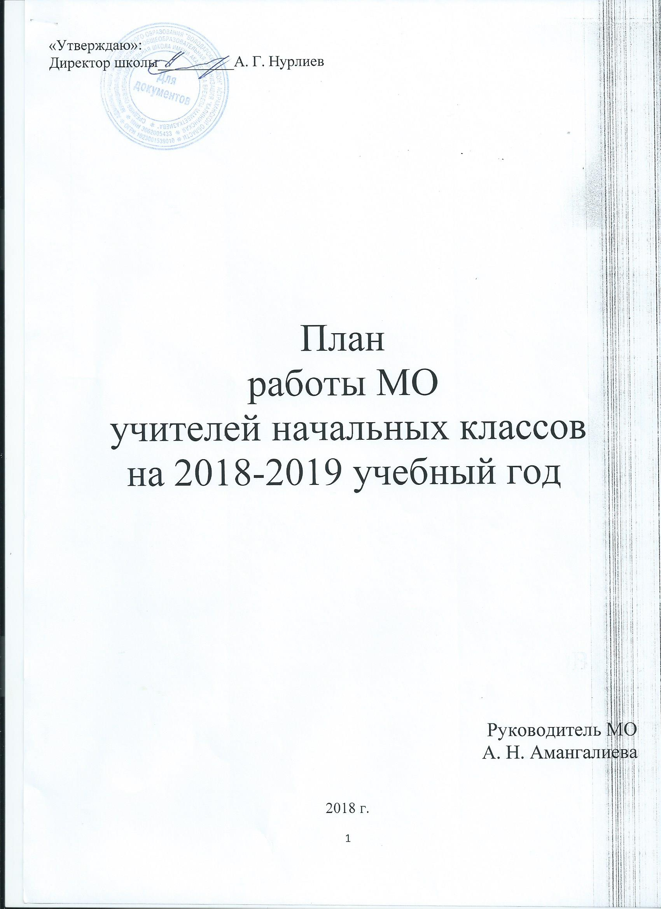

**Тема:** «Повышение эффективности и качества образования в начальной школе в условиях реализации ФГОС НОО»

**Цель:** Совершенствование педагогического мастерства в условиях ФГОС, путём внедрения в учебно-воспитательный процесс современных образовательных технологий.

**Направления работы МО учителей начальных классов на 2018 - 2019 учебный год:**

**Информационная деятельность:**

* Изучение новинок в методической литературе в целях совершенствования педагогической деятельности

* Пополнение тематической папки «Методическое объединение учителей начальных классов».

**Организационная и учебно-воспитательная деятельность:**

* Изучение нормативной и методической документации по вопросам образования.

* Отбор содержания и составление учебных программ.

* Утверждение индивидуальных программ по предметам.

* Взаимопосещение уроков учителями с последующим самоанализом достигнутых результатов.

* Выработка единых требований к оценке результатов освоения программы на основе разработанных образовательных стандартов по предмету.

* Организация открытых уроков по определенной теме с целью обмена опытом.

* Организация и проведение предметной недели в начальной школе.

* Организация и проведение предметных олимпиад, конкурсов, смотров.

* Выступления учителей начальных классов на МО, практико-ориентированных семинарах, педагогических советах.

* Повышение квалификации педагогов на курсах. Прохождение аттестации педагогических кадров.

* Развитие системы работы с детьми, имеющими повышенные интеллектуальные способности.

* Оказание социально – педагогической поддержки детям группы «особого внимания».

* Сохранение и укрепление здоровья обучающихся и педагогов, воспитание потребности в здоровом образе жизни.

**Аналитическая деятельность:**

* Анализ методической деятельности за 2017 - 2018 учебный год и планирование на 2018 – 2019 учебный год.

* Изучение направлений деятельности педагогов (тема самообразования).

* Анализ работы педагогов с целью оказания помощи.

**Методическая деятельность:**

* Методическое сопровождение преподавания по новым образовательным стандартам второго поколения в начальной школе.

* Работа над методической темой, представляющей реальную необходимость и профессиональный интерес.

* Совершенствование методического уровня педагогов в овладении новыми педагогическими технологиями, через систему повышения квалификации и самообразования каждого учителя. Внедрение в практику работы всех учителей МО технологий, направленных на формирование компетентностей обучающихся: технологию развития критического мышления, информационно-коммуникационную технологию, игровые технологии, технологию проблемного обучения, метод проектов, метод самостоятельной работы

* Организация системной работы с детьми, имеющими повышенные интеллектуальные способности.

* Поиск, обобщение, анализ и внедрение передового педагогического опыта в различных формах;

* Пополнение методической копилки необходимым информационным материалом для оказания помощи учителю в работе;

* Методическое сопровождение самообразования и саморазвития педагогов; ознакомление с методическими разработками различных авторов.

* Совершенствование форм работы с одарёнными детьми.

**Консультативная деятельность:**

**\*** Консультирование педагогов по вопросам составления рабочих программ и тематического планирования.

**\*** Консультирование педагогов с целью ликвидации затруднений в педагогической деятельности.

* Консультирование педагогов по вопросам в сфере формирования универсальных учебных действий в рамках ФГОС.

**Ожидаемые результаты работы:**

* Рост качества знаний обучающихся.

* Овладение учителями МО системой преподавания предметов в соответствии с новым ФГОС.

* Создание условий в процессе обучения для формирования у обучающихся ключевых компетентностей, УУД.

**План работы по основным направлениям деятельности:**

**1. Информационное обеспечение. Работа с документами.**

|  |  |  |  |
| --- | --- | --- | --- |
| **№/п** | **Содержание деятельности** | **Сроки проведения** | **Ответственные** |
| 1 | Изучение методических рекомендаций учителями начальных классов на 2018 - 2019 учебный год | август | Руководитель МО |
| 2 | Составление рабочих программ по предметам, внеурочной деятельности, КТП по предметам | август | Учителя МО |
| 3 | Составление планов предметных недель. | сентябрь |
| 4 | Отчет об участии учащихся в школьных предметных олимпиадах. | в течение года | Руководитель МО Учителя МО |
| 5 | Знакомство с новинками методической литературой. | в течение года | Учителя МО |

**2. Научно-методическая работа.**

|  |  |  |  |
| --- | --- | --- | --- |
| **№/п** | **Содержание деятельности** | **Сроки проведения** | **ответственные** |
| 1 | Основные направления модернизации учебного процесса: дальнейшее внедрение новых современных технологий, позволяющих переосмыслить содержание урока с целью формирования основных компетентностей у учащихся. | в течение года | Учителя МО |
| 2 | Взаимное посещение уроков. | в течение года |
| 3 | Проведение открытых уроков учителей МО | в течение года |
| 4 | Участие учителей МО в муниципальных, региональных конкурсах. | в течение года |

**3. Диагностическое обеспечение. Внутришкольный контроль.**

|  |  |  |  |
| --- | --- | --- | --- |
| **№/п** | **Содержание деятельности** | **Сроки проведения** | **Ответственные** |
| 1 | Утверждение рабочих программ, КТП, программ внеурочной деятельности | август | Руководитель МО |
| 2 | Контрольное тестирование по проверке знаний учащихся 4 класса (проверка степени готовности выпускников начальной школы к переходу в среднее звено) | в течение года | Учителя МО |
| 3 | Проведение и анализ итогового контроля по предметам | май |

**4. Работа с обучающимися.**

|  |  |  |  |
| --- | --- | --- | --- |
| **№/п** | **Содержание деятельности** | **Сроки проведения** | **Ответственные** |
| 1 | Организация и проведение предметных недель, интеллектуального марафона | в 1 полугодии | Учителя МО Руководитель МО |
| 2 | Организация участия в дистанционных конкурсах, олимпиадах | в течение года |

**Заседания МО учителей начальных классов**

**Заседание № 1**

**Планирование и организация методической работы учителей начальных классов на 2018 - 2019 учебный год.**

|  |  |  |
| --- | --- | --- |
| **Содержание деятельности** | **Сроки проведения** | **Ответственные** |
| **Цель:** Обсудить план работы МО учителей начальной школы на 2018–2019 учебный год, основные направления работы.  1. Анализ работы МО учителей начальных классов за 2017-2018 учебный год.  2. Утверждение ответственных за подготовку материалов МО.  3. Утверждение графика контрольных работ для учащихся 2- 4 классов.  4. Обсуждение нормативных, программно –методических документов:   * изучение нормативной и методической документации по вопросам образования Положение о порядке аттестации педагогических работников государственных и муниципальных образовательных учреждений * о едином орфографическом режиме   5. Обсуждение и утверждение плана работы  методического объединения на 2018 - 2019 учебный год.  6.Требования к рабочей программе по учебному предмету как основному механизму реализации основной образовательной программы.  Рассмотрение и утверждение рабочих программ учителей начальных классов в соответствии с учебным планом и стандартом начального образования.  7. Особенности организации внеурочной деятельности. Рассмотрение и утверждение программ внеурочной деятельности.  8. Корректировка и утверждение тем самообразования учителей.  9. Рассмотрение и утверждение плана проведения Предметной недели в начальной школе.  10. Обсуждение участия учителей и учащихся начальных классов в различных конкурсах.  11. Контроль за обеспеченностью учебниками и за готовностью кабинетов к новому учебному году. | Август | Руководитель МО  Зам. директора по УВР  Учителя МО |

**Заседание № 2**

**Приёмы работы с текстом через организацию деятельностного подхода в образовательном процессе начальной школы.**

|  |  |  |
| --- | --- | --- |
| **Содержание деятельности** | **Сроки проведения** | **Ответственные** |
| * Понятие, цели и роль смыслового чтения в организации учебного процесса начальной школы * Смысловое чтение как средство формирования УУД младших школьников. * Приёмы работы с текстом на уроках литературного чтения. * Формирование умения работать с текстом как шаг к успешному выполнению комплексных контрольных работ. | Октябрь | Учителя МО  Руководитель МО  Зам директора по ВР.  Зам. директора по УВР  Руководитель МО |
| Входные контрольные работы для учащихся 2 – 4 классов. | сентябрь |
| Наблюдение за адаптацией учащихся 1 - 2 классов к УВП. Проведение стартовой диагностики для первоклассников | сентябрь - октябрь |
| Результаты срезовых контрольных работ за 1 четверть.   1. Анализ проверки техники чтения и принятие рекомендаций по её улучшению.   Подготовка к ВПР в 4 классе | Октябрь  В течение года |
| Проверка тетрадей по русскому языку и математике во 2 – 4 классах с целью выполнения единого орфографического режима, правильности и выставления оценки, объема работы, дозировки классной и домашней работы.  Проверка дневников. | октябрь | Руководитель МО  Зам. директора по УВР |
| Состояние оформления журналов. Анализ объективности выставления четвертных отметок, выполнение государственных программ, анализ успеваемости. | октябрь | Зам. директора по УВР |
| Готовность первоклассников к обучению в школе. Результаты адаптации и входной диагностики первоклассников. | ноябрь | Руководитель МО  Жалелова Л. С. |

**Заседание № 3**

**Профессиональная компетентность учителя – главный ресурс формирования познавательной активности, интеллектуальных и творческих способностей младших школьников**

|  |  |  |
| --- | --- | --- |
| **Содержание деятельности** | **Сроки проведения** | **Ответственные** |
| 1. Развитие познавательной самостоятельности младших школьников средствами математики.  2. Работа над текстовыми задачами в начальной школе. Графическое моделирование. | декабрь | Нурлиева К. М.  Амангалиева А. Н.  Руководитель МО  Учителя МО  Руководитель МО  Учителя МО  Учителя МО |
| Итоговые контрольные работы для учащихся 2 – 4 классов за 1 полугодие. | декабрь |
| Соблюдение санитарно-гигиенических норм, состояние учебных кабинетов начальных классов. | декабрь |
| Результаты итоговых контрольных работ за 2 четверть. | декабрь |
| Уточнение банка данных о способных детях и низкомотивированных детях, выделение детей для индивидуальной работы. | ноябрь |
| Состояние оформления журналов. Анализ объективности выставления четвертных отметок, выполнение государственных программ, анализ успеваемости. | декабрь | Зам. директора по УВР |

**Заседание № 4**

**Инновационный подход к организации контрольно - оценочной деятельности в условиях реализации ФГОС НОО.**

|  |  |  |
| --- | --- | --- |
| **Содержание деятельности** | **Сроки проведения** | **Ответственные** |
| 1. Организация эффективной контрольно-оценочной деятельности. Изучение методов педагогической диагностики в соответствии с ФГОС.  2.Технология оценивания образовательных достижений учащихся начальных классов.  3. Использование новых педагогических технологий – портфолио ученика начальной школы как средство мотивации личностного развития.  4. Изучение предмета «Окружающий мир». Что должен знать младший школьник о мире вокруг себя. | март | Умбеталиева М. С.  Руководитель МО  Учителя МО  Учителя МО |
| Проведение Предметной недели начальной школы. Планирование комплексных работ. | февраль |
| Результаты проверочных работ за 3 четверть. | март |
| * Состояние оформления журналов. Анализ объективности выставления четвертных отметок, выполнение государственных программ, анализ успеваемости.  * Формирование базы данных о будущих первоклассниках**.** Организация предшкольной подготовки будущих первоклассников | март  февраль | Зам. директора по УВР |

**Заседание № 5**

**Результаты деятельности педагогического коллектива начальной школы по совершенствованию образовательного процесса.**

|  |  |  |
| --- | --- | --- |
| **Содержание деятельности** | **Сроки проведения** | **Ответственные** |
| * Презентация опыта, методов, находок, идей. Представление материалов, наработанных по темам самообразования.  * Обсуждение плана работы и задач МО на 2019 -2020 учебный год.  * Родительское собрание для родителей будущих первоклассников.  * Пополнение методической копилки на электронных и бумажных носителях.  * Портфолио педагога.  * Анализ итоговых контрольных работ по предметам, техники чтения за год.  * Выполнение учебных программ.  * Анализ работы методического объединения учителей начальных классов за 2018 -2019 учебный год.  * Обеспечение УМК на новый учебный год. | Май | Учителя МО  Руководитель МО |
| Итоговые контрольные работы для учащихся 2 – 4 классов за год.  Результаты ВПР в 4 классе. Анализ ошибок | май |
| Анализ комплексных работ | май | Руководитель МО |
| Проверка тетрадей по русскому языку и математике во 2 – 4 классах с целью выполнения орфографического режима, правильности и выставления оценки, объема работы, дозировки классной и домашней работы.  Проверка дневников. | апрель | Руководитель МО  Зам. директора по УВР |
| Состояние оформления журналов. Анализ объективности выставления четвертных отметок, выполнение государственных программ, анализ успеваемости. | май | Зам. директора по УВР |

Руководитель МО: _____________ А. Н. Амангалиева